1. Informacje podstawowe

W programie płacowym-kadrowym udostępniono moduł służący do wysyłki podpisanych elektronicznie formularzy podatkowych PIT-11 poprzez bramkę e-Deklaracji Ministerstwa Finansów.

Program płacowo-kadrowy stanowi źródło danych dla deklaracji w formacie XML.

Deklaracja PIT-11 w postaci pliku XML jest generowana przez program do katalogu XML na dysku twardym lokalnego komputera, znajdującego się w katalogu, w którym zainstalowano program płacowo-kadrowy - jest to dalej opisane w tym dokumencie. Jeśli nie ma dotychczas katalogu XML należy go stworzyć w katalogu programu płacowego.

2. Wymagania wstępne

Wymagania sprzętowo-techniczne niezbędne do składania deklaracji za pomocą interaktywnych formularzy opatrzonych podpisem kwalifikowanym:

Komputer z zainstalowanym systemem operacyjnym Windows (2000, XP, Vista lub Windows7) i skonfigurowanym dostępem do Internetu.

Podłączone i zainstalowane urządzenie do obsługi kwalifikowanego podpisu elektronicznego - czytnik kart kryptograficznych z zainstalowanymi sterownikami w systemie operacyjnym.

Karta z kwalifikowanym podpisem elektronicznym.

Skonfigurowana baza certyfikatów systemu operacyjnego (przynajmniej jeden certyfikat użytkownika dodany do magazynu osobistego certyfikatów).

W/w wymagania są oczywiście spełnione na komputerze, z którego wysyłacie Państwo deklaracje ZUS.

Należy upewnić, czy Państwa podpis jest zgłoszony jako upoważniony do składania
e-deklaracji (formularz UPL-1).

Zainstalowane oprogramowanie Adobe Reader w wersji 8.1.4 lub wyższej (może być wersja polska lub angielska) – odpowiednia wersja do pobrania na stronie:
http://www.adobe.com/pl/ lub http://get.adobe.com/reader/.
Również można pobrać na naszej stronie :
http://www.dewon.kielce.com.pl/XML/AdbeRdr950_pl_PL.exe

Pobrana ze strony www.e-deklaracje.gov.pl (odnośnik „Do pobrania” i zainstalowana w systemie aktualna wtyczka do programu Adobe Reader. W przypadku posiadania wtyczki z roku poprzedniego należy ją odinstalować a następnie zainstalować wersję na rok 2012.
Również można pobrać na naszej stronie :
http://www.dewon.kielce.com.pl/XML/ e-Deklaracje-wtyczka_v3-0-0.exe

Instalacja wtyczki do programu Adobe Reader jest opisana w dokumencie ministerstwa finansów instruzytkownika13.pdf
Również można pobrać na naszej stronie :
http://www.dewon.kielce.com.pl/XML/instruzytkownika13.pdf

Pobrane ze strony www.e-deklaracje.gov.pl do katalogu XML na dysku twardym lokalnego komputera, znajdującego się w katalogu, w którym zainstalowano program płacowo-kadrowy wzoru formularza PIT-11.
Również można pobrać na naszej stronie :
http://www.dewon.kielce.com.pl/XML/PIT-11(20)_v1-0E.pdf

UWAGA:
W celu poprawnego skonfigurowania środowiska systemowego konieczne może być posiadanie przez użytkownika uprawnień administratora systemu operacyjnego na danym komputerze. Samo wypełnienie i przesłanie formularza nie wymaga uprawnień

Na początku należy wprowadzić kody e-Deklaracji dla Urzędów Skarbowych wykorzystywanych przez użytkownika programu płacowego (ścieżka: POZOSTAŁE → KARTOTEKI PŁACE → URZĘDY SKARBOWE). Lista kodów dostępna jest dostępna na lub końcu tej dokumentacji .

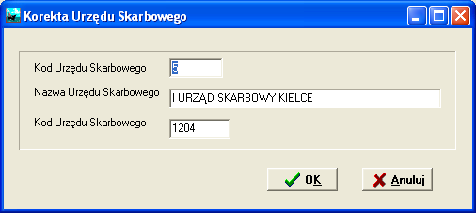 rys. 1

3. Generowanie plików w formacie XML

Celem wygenerowania dla każdego pracownika pliku XML, niezbędnego czy to dla potrzeb elektronicznej wysyłki PIT-11, czy to dla potrzeb wydruku PIT-11 wchodzimy do:
( RAPORTY PŁACE → PIT-11→ START ) pojawi się formatka , (rys. 2) gdzie:

- mamy możliwość ograniczenia generowania plików XML do wybranej grupy pracowników , wybierając grupę płacową lub konkretnych pracowników. Ten ostatni efekt można uzyskać klikając wybranego pracownika dwukrotnie myszką lub wybierając go klawiszem ENTER, ponowne kliknięcie myszki lub klawisza ENTER odznacza pracownika. Fakt wybrania pracownika jest sygnalizowany literą X w pierwszej kolumnie zestawienia.
- Istnieje możliwość zaznaczenia i odznaczenia wszystkich pracowników na raz.

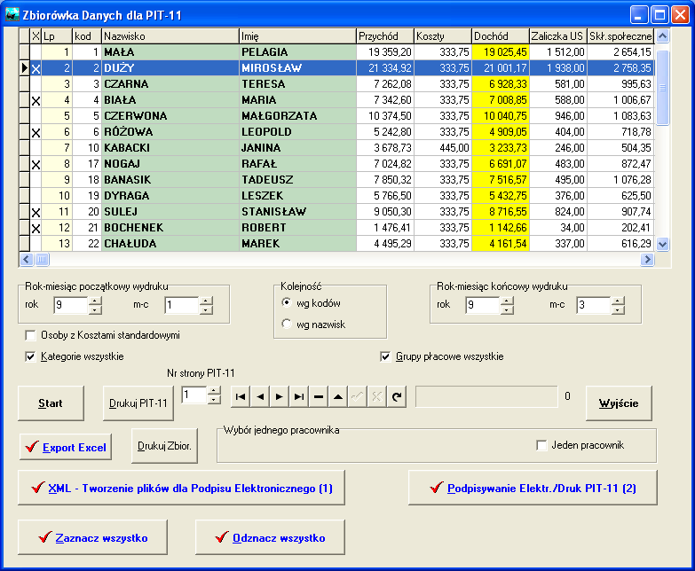
rys. 2

Następnie po wybraniu pracowników, wciskamy przycisk
[XML – Tworzenie plików dla Podpisu Elektronicznego (1)] (rys. 2)

W efekcie uzyskujemy ekran z rys. 3. informujący nas w jakiej lokalizacji na dysku lokalnym zostały stworzone pliki XML dla wcześniej wybranych pracowników.

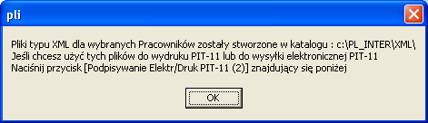 rys. 3

Każdy pracownik będzie wygenerowany w osobnym pliku XML składającym się z nazwiska, imienia, numeru ewidencyjnego; np. KOWALSKI_JAN_34_PIT.XML.

W tym momencie program, mając dostępne, bo stworzone wcześniej pliki XML, jest gotowy zarówno do wydruku PIT-11 w oparciu o oryginalny formularz PDF ministerstwa finansów a także do elektronicznej wysyłki PIT-11.

W tym celu należy nacisnąć przycisk:

[Podpisywanie Elektr./Druk PIT-11 (2)] (rys. 2)

Pojawi się ekran z rys.4. Dodatkowo na nim wyświetli się zawartość pliku XML dla pracownika podświetlonego na ekranie z rys.2.

Aktywnym jest tutaj przycisk [Adobe Reader (aktywny PDF) (3)]

Naciśnięcie tego przycisku powoduje wyświetlenie pustego formularza PIT-11 (rys.5)
Jest to oryginalny, ogólnodostępny aktywny formularz PDF ministerstwa finansów do pobrania na naszej stronie :

http://www.dewon.kielce.com.pl/XML/PIT-11(19)_v1-0E.pdf

Autorzy programu zapewniają, że będzie tam dostępna zawsze najnowsza wersja tego formularza. Sposób pobrania tego pliku jak i instalacji nowej wersji programu jest opisany w osobnym dokumencie.
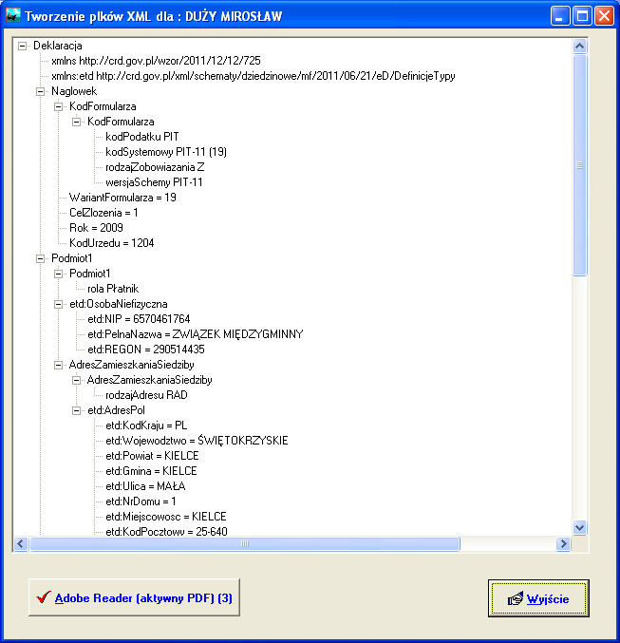
rys. 4

Aktywny formularz PDF dla PIT-11 z rys.5 umożliwia automatyczne zaczytanie pojedynczych plików XML.

Zaczytanie takiego pliku jest warunkiem albo wydruku PIT-11 albo wysyłki elektronicznej PIT-11.

Zaczytanie pliku XML do formularza PDF dla PIT-11 odbywa się następująco:

W górnym menu wybieramy Dokument → Formularze → Importuj dane (rys.5)

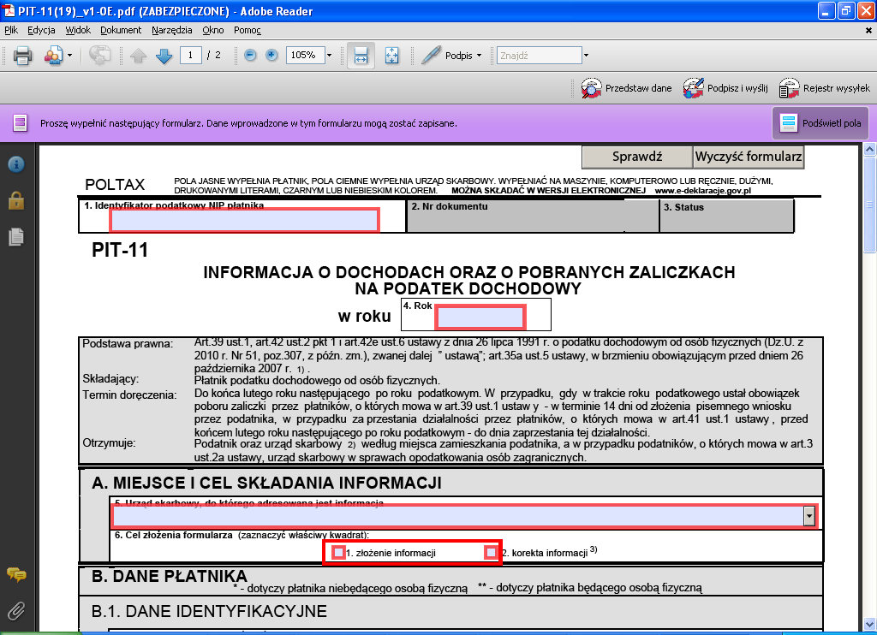
rys. 5

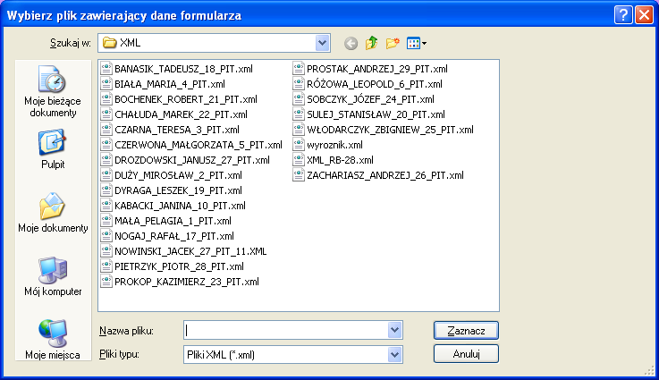
rys. 6

Powinniśmy wskazać katalog XML znajdujący się w katalogu, w którym jest wgrany program płacowy. Kompletna stosowna ścieżka jest zawsze do sprawdzenia na ekranie z rys.3.

W efekcie otrzymujemy ekran z rys.6. Po wybraniu konkretnego pracownika i naciśnięciu przycisku [Zaznacz] nastąpi wczytanie danych o pracowniku do PDF dla PIT-11. (rys.7)

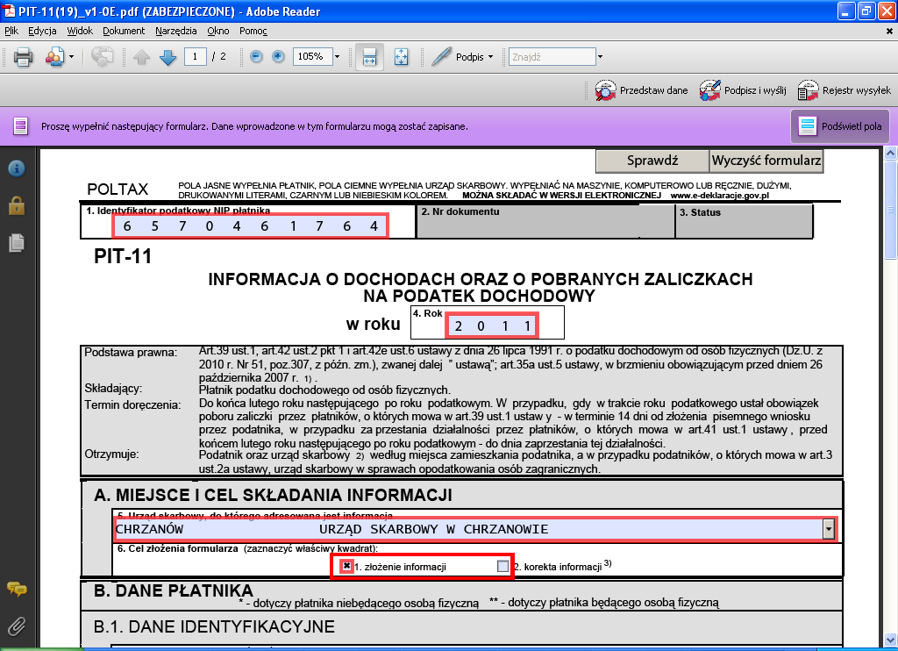
rys. 7

Na gotowym formularzu (rys.7) należy sprawdzić czy pola PIT-11 są prawidłowo wypełnione, ponieważ w takiej postaci zostaną wysłane w formie elektronicznej (lub wydrukowane).

Pomocnym w tym celu będzie przycisk [Sprawdź] .(rys.7)
Wyświetli on błędnie wypełnione pola formularza PIT-11. Oczywiście przy prawidłowo wprowadzonych danych pracownika w Kartotece Pracowników żadnych błędów być nie powinno !.

Wydruk PIT-11 w tym ekranie uzyskamy poprzez Plik → Drukuj.

Aby uruchomić kreator podpisywania i wysyłania deklaracji z menu przeglądarki Adobe Reader wybieramy przycisk ”Podpisz i wyślij”. W przypadku przeglądarki Adobe Reader w wersji 10.1.1 przycisk ten jest dostępny po kliknięciu ikony „Rozszerzone” lub z menu „Widok -> Rozszerzone”. W przypadku używania Adobe Reader w wersji 8 lub 9 przycisk „Podpisz i wyślij” domyślnie znajduje się w głównym oknie programu, w prawy górnym rogu. Dokładny opis procesu podpisywania i wysyłki jest zawarty w odrębnym dokumencie.

Uwaga!. Sam kreator (e-Deklaracje) podpisywania i elektronicznej wysyłki PIT-11 jest autorstwa ministerstwa finansów. (rys. 8)

Program płacowy korzysta z tego kreatora dla celów podpisu i wysyłki.

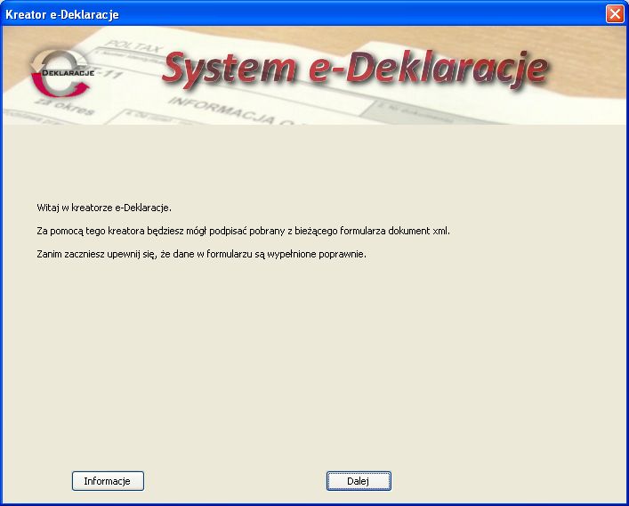
rys. 8

Proces podpisywania i wysyłki jest opisany w dokumencie ministerstwa finansów instruzytkownika13.pd
Również można pobrać na naszej stronie :
http://www.dewon.kielce.com.pl/XML/instruzytkownika13.pdf

4. Dodatek . Baza urzędów skarbowych

0203 | NACZELNIK URZĘDU SKARBOWEGO W BYSTRZYCY KŁODZKIEJ
0204 | NACZELNIK URZĘDU SKARBOWEGO W DZIERŻONIOWIE
0205 | NACZELNIK URZĘDU SKARBOWEGO W GŁOGOWIE
0206 | NACZELNIK URZĘDU SKARBOWEGO W JAWORZE
0207 | NACZELNIK URZĘDU SKARBOWEGO W JELENIEJ GÓRZE
0208 | NACZELNIK URZĘDU SKARBOWEGO W KAMIENNEJ GÓRZE
0209 | NACZELNIK URZĘDU SKARBOWEGO W KŁODZKU
0210 | NACZELNIK URZĘDU SKARBOWEGO W LEGNICY
0211 | NACZELNIK URZĘDU SKARBOWEGO W LUBANIU
0212 | NACZELNIK URZĘDU SKARBOWEGO W LUBINIE
0213 | NACZELNIK URZĘDU SKARBOWEGO W LWÓWKU ŚLĄSKIM
0214 | NACZELNIK URZĘDU SKARBOWEGO W MILICZU
0215 | NACZELNIK URZĘDU SKARBOWEGO W NOWEJ RUDZIE
0216 | NACZELNIK URZĘDU SKARBOWEGO W OLEŚNICY
0217 | NACZELNIK URZĘDU SKARBOWEGO W OŁAWIE
0218 | NACZELNIK URZĘDU SKARBOWEGO W STRZELINIE
0219 | NACZELNIK URZĘDU SKARBOWEGO W ŚRODZIE ŚLĄSKIEJ
0220 | NACZELNIK URZĘDU SKARBOWEGO W ŚWIDNICY
0221 | NACZELNIK URZĘDU SKARBOWEGO W TRZEBNICY
0222 | NACZELNIK URZĘDU SKARBOWEGO W WAŁBRZYCHU
0223 | NACZELNIK URZĘDU SKARBOWEGO W WOŁOWIE
0224 | NACZELNIK URZĘDU SKARBOWEGO WROCŁAW-FABRYCZNA
0225 | NACZELNIK URZĘDU SKARBOWEGO WROCŁAW-KRZYKI
0226 | NACZELNIK URZĘDU SKARBOWEGO WROCŁAW-PSIE POLE
0227 | NACZELNIK URZĘDU SKARBOWEGO WROCŁAW-STARE MIASTO
0228 | NACZELNIK URZĘDU SKARBOWEGO WROCŁAW-ŚRÓDMIEŚCIE
0229 | NACZELNIK PIERWSZEGO URZĘDU SKARBOWEGO WE WROCŁAWIU
0230 | NACZELNIK URZĘDU SKARBOWEGO W ZĄBKOWICACH ŚLĄSKICH
0231 | NACZELNIK URZĘDU SKARBOWEGO W ZGORZELCU
0232 | NACZELNIK URZĘDU SKARBOWEGO W ZŁOTORYI
0233 | NACZELNIK URZĘDU SKARBOWEGO W GÓRZE
0234 | NACZELNIK URZĘDU SKARBOWEGO W POLKOWICACH
0271 | NACZELNIK DOLNOŚLĄSKIEGO URZĘDU SKARBOWEGO WE WROCŁAWIU
0402 | NACZELNIK URZĘDU SKARBOWEGO W ALEKSANDROWIE KUJAWSKIM
0403 | NACZELNIK URZĘDU SKARBOWEGO W BRODNICY
0404 | NACZELNIK PIERWSZEGO URZĘDU SKARBOWEGO W BYDGOSZCZY
0405 | NACZELNIK DRUGIEGO URZĘDU SKARBOWEGO W BYDGOSZCZY
0406 | NACZELNIK TRZECIEGO URZĘDU SKARBOWEGO W BYDGOSZCZY
0407 | NACZELNIK URZĘDU SKARBOWEGO W CHEŁMNIE
0408 | NACZELNIK URZĘDU SKARBOWEGO W GRUDZIĄDZU
0409 | NACZELNIK URZĘDU SKARBOWEGO W INOWROCŁAWIU
0410 | NACZELNIK URZĘDU SKARBOWEGO W LIPNIE
0411 | NACZELNIK URZĘDU SKARBOWEGO W MOGILNIE
0412 | NACZELNIK URZĘDU SKARBOWEGO W NAKLE NAD NOTECIĄ
0413 | NACZELNIK URZĘDU SKARBOWEGO W RADZIEJOWIE
0414 | NACZELNIK URZĘDU SKARBOWEGO W RYPINIE
0415 | NACZELNIK URZĘDU SKARBOWEGO W ŚWIECIU
0416 | NACZELNIK PIERWSZEGO URZĘDU SKARBOWEGO W TORUNIU
0417 | NACZELNIK DRUGIEGO URZĘDU SKARBOWEGO W TORUNIU
0418 | NACZELNIK URZĘDU SKARBOWEGO W TUCHOLI
0419 | NACZELNIK URZĘDU SKARBOWEGO W WĄBRZEŹNIE
0420 | NACZELNIK URZĘDU SKARBOWEGO WE WŁOCŁAWKU
0421 | NACZELNIK URZĘDU SKARBOWEGO W ŻNINIE
0422 | NACZELNIK URZĘDU SKARBOWEGO W GOLUBIU-DOBRZYNIU
0423 | NACZELNIK URZĘDU SKARBOWEGO W SEPÓLNIE KRAJEŃSKIM
0602 | NACZELNIK URZĘDU SKARBOWEGO W BIAŁEJ PODLASKIEJ
0603 | NACZELNIK URZĘDU SKARBOWEGO W BIŁGORAJU
0604 | NACZELNIK URZĘDU SKARBOWEGO W CHEŁMIE
0605 | NACZELNIK URZĘDU SKARBOWEGO W HRUBIESZOWIE
0606 | NACZELNIK URZĘDU SKARBOWEGO W JANOWIE LUBELSKIM
0607 | NACZELNIK URZĘDU SKARBOWEGO W KRASNYMSTAWIE
0608 | NACZELNIK URZĘDU SKARBOWEGO W KRAŚNIKU
0609 | NACZELNIK URZĘDU SKARBOWEGO W LUBARTOWIE
0610 | NACZELNIK PIERWSZEGO URZĘDU SKARBOWEGO W LUBLINIE
0611 | NACZELNIK DRUGIEGO URZĘDU SKARBOWEGO W LUBLINIE
0612 | NACZELNIK TRZECIEGO URZĘDU SKARBOWEGO W LUBLINIE
0613 | NACZELNIK URZĘDU SKARBOWEGO W ŁUKOWIE
0614 | NACZELNIK URZĘDU SKARBOWEGO W OPOLU LUBELSKIM
0615 | NACZELNIK URZĘDU SKARBOWEGO W PARCZEWIE
0616 | NACZELNIK URZĘDU SKARBOWEGO W PUŁAWACH
0617 | NACZELNIK URZĘDU SKARBOWEGO W RADZYNIU PODLASKIM
0618 | NACZELNIK URZĘDU SKARBOWEGO W TOMASZOWIE LUBELSKIM
0619 | NACZELNIK URZĘDU SKARBOWEGO WE WŁODAWIE
0620 | NACZELNIK URZĘDU SKARBOWEGO W ZAMOŚCIU
0621 | NACZELNIK URZĘDU SKARBOWEGO W ŁĘCZNEJ
0622 | NACZELNIK URZĘDU SKARBOWEGO W RYKACH
0671 | NACZELNIK LUBELSKIEGO URZĘDU SKARBOWEGO W LUBLINIE
0802 | NACZELNIK URZĘDU SKARBOWEGO W GORZOWIE WIELKOPOLSKIM
0803 | NACZELNIK URZĘDU SKARBOWEGO W KROŚNIE ODRZAŃSKIM
0804 | NACZELNIK URZĘDU SKARBOWEGO W MIĘDZYRZECZU
0805 | NACZELNIK URZĘDU SKARBOWEGO W NOWEJ SOLI
0806 | NACZELNIK URZĘDU SKARBOWEGO W SŁUBICACH
0807 | NACZELNIK URZĘDU SKARBOWEGO W ŚWIEBODZINIE
0808 | NACZELNIK PIERWSZEGO URZĘDU SKARBOWEGO W ZIELONEJ GÓRZE
0809 | NACZELNIK DRUGIEGO URZĘDU SKARBOWEGO W ZIELONEJ GÓRZE
0810 | NACZELNIK URZĘDU SKARBOWEGO W ŻAGANIU
0811 | NACZELNIK URZĘDU SKARBOWEGO W ŻARACH
0812 | NACZELNIK URZĘDU SKARBOWEGO W DREZDENKU
0813 | NACZELNIK URZĘDU SKARBOWEGO W SULĘCINIE
0814 | NACZELNIK URZĘDU SKARBOWEGO WE WSCHOWIE
0871 | NACZELNIK LUBUSKIEGO URZĘDU SKARBOWEGO W ZIELONEJ GÓRZE
1002 | NACZELNIK URZĘDU SKARBOWEGO W BEŁCHATOWIE
1003 | NACZELNIK URZĘDU SKARBOWEGO W BRZEZINACH
1004 | NACZELNIK URZĘDU SKARBOWEGO W GŁOWNIE
1005 | NACZELNIK URZĘDU SKARBOWEGO W KUTNIE
1006 | NACZELNIK URZĘDU SKARBOWEGO W ŁASKU
1007 | NACZELNIK URZĘDU SKARBOWEGO W ŁOWICZU
1008 | NACZELNIK PIERWSZEGO URZĘDU SKARBOWEGO ŁÓDŹ-BAŁUTY
1009 | NACZELNIK DRUGIEGO URZĘDU SKARBOWEGO ŁÓDŹ-BAŁUTY
1010 | NACZELNIK PIERWSZEGO URZĘDU SKARBOWEGO ŁÓDŹ-GÓRNA
1011 | NACZELNIK DRUGIEGO URZĘDU SKARBOWEGO ŁÓDŹ-GÓRNA
1012 | NACZELNIK URZĘDU SKARBOWEGO ŁÓDŹ-POLESIE
1013 | NACZELNIK URZĘDU SKARBOWEGO ŁÓDŹ-ŚRÓDMIEŚCIE
1014 | NACZELNIK URZĘDU SKARBOWEGO ŁÓDŹ-WIDZEW
1015 | NACZELNIK URZĘDU SKARBOWEGO W OPOCZNIE
1016 | NACZELNIK URZĘDU SKARBOWEGO W PABIANICACH
1017 | NACZELNIK URZĘDU SKARBOWEGO W PIOTRKOWIE TRYBUNALSKIM
1018 | NACZELNIK URZĘDU SKARBOWEGO W PODDĘBICACH
1019 | NACZELNIK URZĘDU SKARBOWEGO W RADOMSKU
0471 | NACZELNIK KUJAWSKO-POMORSKIEGO URZĘDU SKARBOWEGO W BYDGOSZCZY
1020 | NACZELNIK URZĘDU SKARBOWEGO W RAWIE MAZOWIECKIEJ
1021 | NACZELNIK URZĘDU SKARBOWEGO W SIERADZU
1022 | NACZELNIK URZĘDU SKARBOWEGO W SKIERNIEWICACH
1023 | NACZELNIK URZĘDU SKARBOWEGO W TOMASZOWIE MAZOWIECKIM
1024 | NACZELNIK URZĘDU SKARBOWEGO W WIELUNIU
1025 | NACZELNIK URZĘDU SKARBOWEGO W ZDUŃSKIEJ WOLI
1026 | NACZELNIK URZĘDU SKARBOWEGO W ZGIERZU
1027 | NACZELNIK URZĘDU SKARBOWEGO W WIERUSZOWIE
1028 | NACZELNIK URZĘDU SKARBOWEGO W ŁĘCZYCY
1029 | NACZELNIK URZĘDU SKARBOWEGO W PAJĘCZNIE
1071 | NACZELNIK ŁÓDZKIEGO URZĘDU SKARBOWEGO W ŁODZI
1202 | NACZELNIK URZĘDU SKARBOWEGO W BOCHNI
1203 | NACZELNIK URZĘDU SKARBOWEGO W BRZESKU
1204 | NACZELNIK URZĘDU SKARBOWEGO W CHRZANOWIE
1205 | NACZELNIK URZĘDU SKARBOWEGO W DĄBROWIE TARNOWSKIEJ
1206 | NACZELNIK URZĘDU SKARBOWEGO W GORLICACH
1207 | NACZELNIK PIERWSZEGO URZĘDU SKARBOWEGO W KRAKOWIE
1208 | NACZELNIK URZĘDU SKARBOWEGO KRAKÓW-KROWODRZA
1209 | NACZELNIK URZĘDU SKARBOWEGO KRAKÓW-NOWA HUTA
1210 | NACZELNIK URZĘDU SKARBOWEGO KRAKÓW-PODGÓRZE
1211 | NACZELNIK URZĘDU SKARBOWEGO KRAKÓW-PRĄDNIK
1212 | NACZELNIK URZĘDU SKARBOWEGO KRAKÓW-STARE MIASTO
1213 | NACZELNIK URZĘDU SKARBOWEGO KRAKÓW-ŚRÓDMIEŚCIE
1214 | NACZELNIK URZĘDU SKARBOWEGO W LIMANOWEJ
1215 | NACZELNIK URZĘDU SKARBOWEGO W MIECHOWIE
1216 | NACZELNIK URZĘDU SKARBOWEGO W MYŚLENICACH
1217 | NACZELNIK URZĘDU SKARBOWEGO W NOWYM SĄCZU
1218 | NACZELNIK URZĘDU SKARBOWEGO W NOWYM TARGU
1219 | NACZELNIK URZĘDU SKARBOWEGO W OLKUSZU
1220 | NACZELNIK URZĘDU SKARBOWEGO W OŚWIĘCIMIU
1221 | NACZELNIK URZĘDU SKARBOWEGO W PROSZOWICACH
1222 | NACZELNIK URZĘDU SKARBOWEGO W SUCHEJ BESKIDZKIEJ
1223 | NACZELNIK PIERWSZEGO URZĘDU SKARBOWEGO W TARNOWIE
1224 | NACZELNIK DRUGIEGO URZĘDU SKARBOWEGO W TARNOWIE
1225 | NACZELNIK URZĘDU SKARBOWEGO W WADOWICACH
1226 | NACZELNIK URZĘDU SKARBOWEGO W WIELICZCE
1227 | NACZELNIK URZĘDU SKARBOWEGO W ZAKOPANEM
1228 | NACZELNIK DRUGIEGO URZĘDU SKARBOWEGO KRAKÓW
1271 | NACZELNIK MAŁOPOLSKIEGO URZĘDU SKARBOWEGO W KRAKOWIE
1402 | NACZELNIK URZĘDU SKARBOWEGO W BIAŁOBRZEGACH
1403 | NACZELNIK URZĘDU SKARBOWEGO W CIECHANOWIE
1404 | NACZELNIK URZĘDU SKARBOWEGO W GARWOLINIE
1405 | NACZELNIK URZĘDU SKARBOWEGO W GOSTYNINIE
1406 | NACZELNIK URZĘDU SKARBOWEGO W GRODZISKU MAZOWIECKIM
1407 | NACZELNIK URZĘDU SKARBOWEGO W GRÓJCU
1408 | NACZELNIK URZĘDU SKARBOWEGO W KOZIENICACH
1409 | NACZELNIK URZĘDU SKARBOWEGO W LEGIONOWIE
1410 | NACZELNIK URZĘDU SKARBOWEGO W ŁOSICACH
1411 | NACZELNIK URZĘDU SKARBOWEGO W MAKOWIE MAZOWIECKIM
1412 | NACZELNIK URZĘDU SKARBOWEGO W MIŃSKU MAZOWIECKIM
1413 | NACZELNIK URZĘDU SKARBOWEGO W MŁAWIE
1414 | NACZELNIK URZĘDU SKARBOWEGO W NOWYM DWORZE MAZOWIECKIM
1415 | NACZELNIK URZĘDU SKARBOWEGO W OSTROŁĘCE
1416 | NACZELNIK URZĘDU SKARBOWEGO W OSTROWI MAZOWIECKIEJ
1417 | NACZELNIK URZĘDU SKARBOWEGO W OTWOCKU
1418 | NACZELNIK URZĘDU SKARBOWEGO W PIASECZNIE
1419 | NACZELNIK URZĘDU SKARBOWEGO W PŁOCKU
1420 | NACZELNIK URZĘDU SKARBOWEGO W PŁOŃSKU
1421 | NACZELNIK URZĘDU SKARBOWEGO W PRUSZKOWIE
1422 | NACZELNIK URZĘDU SKARBOWEGO W PRZASNYSZU
1423 | NACZELNIK URZĘDU SKARBOWEGO W PUŁTUSKU
1424 | NACZELNIK PIERWSZEGO URZĘDU SKARBOWEGO W RADOMIU
1425 | NACZELNIK DRUGIEGO URZĘDU SKARBOWEGO W RADOMIU
1426 | NACZELNIK URZĘDU SKARBOWEGO W SIEDLCACH
1427 | NACZELNIK URZĘDU SKARBOWEGO W SIERPCU
1428 | NACZELNIK URZĘDU SKARBOWEGO W SOCHACZEWIE
1429 | NACZELNIK URZĘDU SKARBOWEGO W SOKOŁOWIE PODLASKIM
1430 | NACZELNIK URZĘDU SKARBOWEGO W SZYDŁOWCU
1431 | NACZELNIK URZĘDU SKARBOWEGO WARSZAWA-BEMOWO
1432 | NACZELNIK URZĘDU SKARBOWEGO WARSZAWA-BIELANY
1433 | NACZELNIK URZĘDU SKARBOWEGO WARSZAWA-MOKOTÓW
1434 | NACZELNIK URZĘDU SKARBOWEGO WARSZAWA-PRAGA
1435 | NACZELNIK PIERWSZEGO URZĘDU SKARBOWEGO WARSZAWA-ŚRÓDMIEŚCIE
1436 | NACZELNIK DRUGIEGO URZĘDU SKARBOWEGO WARSZAWA-ŚRÓDMIEŚCIE
1437 | NACZELNIK URZĘDU SKARBOWEGO WARSZAWA-TARGÓWEK
1438 | NACZELNIK URZĘDU SKARBOWEGO WARSZAWA-URSYNÓW
1439 | NACZELNIK URZĘDU SKARBOWEGO WARSZAWA-WAWER
1440 | NACZELNIK URZĘDU SKARBOWEGO WARSZAWA-WOLA
1441 | NACZELNIK URZĘDU SKARBOWEGO W WĘGROWIE
1442 | NACZELNIK URZĘDU SKARBOWEGO W WOŁOMINIE
1443 | NACZELNIK URZĘDU SKARBOWEGO W WYSZKOWIE
1444 | NACZELNIK URZĘDU SKARBOWEGO W ZWOLENIU
1445 | NACZELNIK URZĘDU SKARBOWEGO W ŻUROMINIE
1446 | NACZELNIK URZĘDU SKARBOWEGO W ŻYRARDOWIE
1447 | NACZELNIK URZĘDU SKARBOWEGO W LIPSKU
1448 | NACZELNIK URZĘDU SKARBOWEGO W PRZYSUSZE
1449 | NACZELNIK TRZECIEGO URZĘDU SKARBOWEGO WARSZAWA-ŚRÓDMIEŚCIE
1471 | NACZELNIK PIERWSZEGO MAZOWIECKIEGO URZĘDU SKARBOWEGO W WARSZAWIE
1472 | NACZELNIK DRUGIEGO MAZOWIECKIEGO URZĘDU SKARBOWEGO W WARSZAWIE
1473 | NACZELNIK TRZECIEGO MAZOWIECKIEGO URZĘDU SKARBOWEGO W RADOMIU
1602 | NACZELNIK URZĘDU SKARBOWEGO W BRZEGU
1603 | NACZELNIK URZĘDU SKARBOWEGO W GŁUBCZYCACH
1604 | NACZELNIK URZĘDU SKARBOWEGO W KĘDZIERZYNIE-KOŹLU
1605 | NACZELNIK URZĘDU SKARBOWEGO W KLUCZBORKU
1606 | NACZELNIK URZĘDU SKARBOWEGO W NAMYSŁOWIE
1607 | NACZELNIK URZĘDU SKARBOWEGO W NYSIE
1608 | NACZELNIK URZĘDU SKARBOWEGO W OLEŚNIE
1609 | NACZELNIK PIERWSZEGO URZĘDU SKARBOWEGO W OPOLU
1610 | NACZELNIK DRUGIEGO URZĘDU SKARBOWEGO W OPOLU
1611 | NACZELNIK URZĘDU SKARBOWEGO W PRUDNIKU
1612 | NACZELNIK URZĘDU SKARBOWEGO W STRZELCACH OPOLSKICH
1613 | NACZELNIK URZĘDU SKARBOWEGO W KRAPKOWICACH
1671 | NACZELNIK OPOLSKIEGO URZĘDU SKARBOWEGO W OPOLU
1802 | NACZELNIK URZĘDU SKARBOWEGO W BRZOZOWIE
1803 | NACZELNIK URZĘDU SKARBOWEGO W DĘBICY
1804 | NACZELNIK URZĘDU SKARBOWEGO W JAROSŁAWIU
1805 | NACZELNIK URZĘDU SKARBOWEGO W JAŚLE
1806 | NACZELNIK URZĘDU SKARBOWEGO W KOLBUSZOWEJ
1807 | NACZELNIK URZĘDU SKARBOWEGO W KROŚNIE
1808 | NACZELNIK URZĘDU SKARBOWEGO W LESKU
1809 | NACZELNIK URZĘDU SKARBOWEGO W LEŻAJSKU
1810 | NACZELNIK URZĘDU SKARBOWEGO W LUBACZOWIE
1811 | NACZELNIK URZĘDU SKARBOWEGO W ŁAŃCUCIE
1812 | NACZELNIK URZĘDU SKARBOWEGO W MIELCU
1813 | NACZELNIK URZĘDU SKARBOWEGO W PRZEMYŚLU
1814 | NACZELNIK URZĘDU SKARBOWEGO W PRZEWORSKU
1815 | NACZELNIK URZĘDU SKARBOWEGO W ROPCZYCACH
1816 | NACZELNIK PIERWSZEGO URZĘDU SKARBOWEGO W RZESZOWIE
1817 | NACZELNIK URZĘDU SKARBOWEGO W SANOKU
1818 | NACZELNIK URZĘDU SKARBOWEGO W STALOWEJ WOLI
1819 | NACZELNIK URZĘDU SKARBOWEGO W STRZYŻOWIE
1820 | NACZELNIK URZĘDU SKARBOWEGO W TARNOBRZEGU
1821 | NACZELNIK URZĘDU SKARBOWEGO W USTRZYKACH DOLNYCH
1822 | NACZELNIK DRUGIEGO URZĘDU SKARBOWEGO W RZESZOWIE
1823 | NACZELNIK URZĘDU SKARBOWEGO W NISKU
1871 | NACZELNIK PODKARPACKIEGO URZĘDU SKARBOWEGO W RZESZOWIE
2002 | NACZELNIK URZĘDU SKARBOWEGO W AUGUSTOWIE
2003 | NACZELNIK PIERWSZEGO URZĘDU SKARBOWEGO W BIAŁYMSTOKU
2004 | NACZELNIK DRUGIEGO URZĘDU SKARBOWEGO W BIAŁYMSTOKU
2005 | NACZELNIK URZĘDU SKARBOWEGO W BIELSKU PODLASKIM
2006 | NACZELNIK URZĘDU SKARBOWEGO W GRAJEWIE
2007 | NACZELNIK URZĘDU SKARBOWEGO W KOLNIE
2008 | NACZELNIK URZĘDU SKARBOWEGO W ŁOMŻY
2009 | NACZELNIK URZĘDU SKARBOWEGO W MOŃKACH
2010 | NACZELNIK URZĘDU SKARBOWEGO W SIEMIATYCZACH
2011 | NACZELNIK URZĘDU SKARBOWEGO W SOKÓŁCE
2012 | NACZELNIK URZĘDU SKARBOWEGO W SUWAŁKACH
2013 | NACZELNIK URZĘDU SKARBOWEGO W WYSOKIEM MAZOWIECKIEM
2014 | NACZELNIK URZĘDU SKARBOWEGO W ZAMBROWIE
2015 | NACZELNIK URZĘDU SKARBOWEGO W HAJNÓWCE
2071 | NACZELNIK PODLASKIEGO URZĘDU SKARBOWEGO W BIAŁYMSTOKU
2202 | NACZELNIK URZĘDU SKARBOWEGO W BYTOWIE
2203 | NACZELNIK URZĘDU SKARBOWEGO W CHOJNICACH
2204 | NACZELNIK URZĘDU SKARBOWEGO W CZŁUCHOWIE
2205 | NACZELNIK PIERWSZEGO URZĘDU SKARBOWEGO W GDAŃSKU
2206 | NACZELNIK DRUGIEGO URZĘDU SKARBOWEGO W GDAŃSKU
2207 | NACZELNIK TRZECIEGO URZĘDU SKARBOWEGO W GDAŃSKU
2208 | NACZELNIK PIERWSZEGO URZĘDU SKARBOWEGO W GDYNI
2209 | NACZELNIK DRUGIEGO URZĘDU SKARBOWEGO W GDYNI
2210 | NACZELNIK URZĘDU SKARBOWEGO W KARTUZACH
2211 | NACZELNIK URZĘDU SKARBOWEGO W KOŚCIERZYNIE
2212 | NACZELNIK URZĘDU SKARBOWEGO W KWIDZYNIE
2213 | NACZELNIK URZĘDU SKARBOWEGO W LĘBORKU
2214 | NACZELNIK URZĘDU SKARBOWEGO W MALBORKU
2215 | NACZELNIK URZĘDU SKARBOWEGO W PUCKU
2216 | NACZELNIK URZĘDU SKARBOWEGO W SŁUPSKU
2217 | NACZELNIK URZĘDU SKARBOWEGO W SOPOCIE
2218 | NACZELNIK URZĘDU SKARBOWEGO W STAROGARDZIE GDAŃSKIM
2219 | NACZELNIK URZĘDU SKARBOWEGO W TCZEWIE
2220 | NACZELNIK URZĘDU SKARBOWEGO W WEJHEROWIE
2221 | NACZELNIK URZĘDU SKARBOWEGO W PRUSZCZU GDAŃSKIM
2271 | NACZELNIK POMORSKIEGO URZĘDU SKARBOWEGO W GDAŃSKU
2402 | NACZELNIK URZĘDU SKARBOWEGO W BĘDZINIE
2403 | NACZELNIK PIERWSZEGO URZĘDU SKARBOWEGO W BIELSKU-BIAŁEJ
2404 | NACZELNIK DRUGIEGO URZĘDU SKARBOWEGO W BIELSKU-BIAŁEJ
2405 | NACZELNIK URZĘDU SKARBOWEGO W BYTOMIU
2406 | NACZELNIK URZĘDU SKARBOWEGO W CHORZOWIE
2407 | NACZELNIK URZĘDU SKARBOWEGO W CIESZYNIE
2408 | NACZELNIK URZĘDU SKARBOWEGO W CZECHOWICACH-DZIEDZICACH
2409 | NACZELNIK PIERWSZEGO URZĘDU SKARBOWEGO W CZĘSTOCHOWIE
2410 | NACZELNIK DRUGIEGO URZĘDU SKARBOWEGO W CZĘSTOCHOWIE
2411 | NACZELNIK URZĘDU SKARBOWEGO W DĄBROWIE GÓRNICZEJ
2412 | NACZELNIK PIERWSZEGO URZĘDU SKARBOWEGO W GLIWICACH
2413 | NACZELNIK DRUGIEGO URZĘDU SKARBOWEGO W GLIWICACH
2414 | NACZELNIK URZĘDU SKARBOWEGO W JASTRZĘBIU-ZDROJU
2415 | NACZELNIK URZĘDU SKARBOWEGO W JAWORZNIE
2416 | NACZELNIK PIERWSZEGO URZĘDU SKARBOWEGO W KATOWICACH
2417 | NACZELNIK DRUGIEGO URZĘDU SKARBOWEGO W KATOWICACH
2418 | NACZELNIK URZĘDU SKARBOWEGO W KŁOBUCKU
2419 | NACZELNIK URZĘDU SKARBOWEGO W LUBLIŃCU
2420 | NACZELNIK URZĘDU SKARBOWEGO W MIKOŁOWIE
2421 | NACZELNIK URZĘDU SKARBOWEGO W MYSŁOWICACH
2422 | NACZELNIK URZĘDU SKARBOWEGO W MYSZKOWIE
2423 | NACZELNIK URZĘDU SKARBOWEGO W PIEKARACH ŚLĄSKICH
2424 | NACZELNIK URZĘDU SKARBOWEGO W PSZCZYNIE
2425 | NACZELNIK URZĘDU SKARBOWEGO W RACIBORZU
2426 | NACZELNIK URZĘDU SKARBOWEGO W RUDZIE ŚLĄSKIEJ
2427 | NACZELNIK URZĘDU SKARBOWEGO W RYBNIKU
2428 | NACZELNIK URZĘDU SKARBOWEGO W SIEMIANOWICACH ŚLĄSKICH
2429 | NACZELNIK URZĘDU SKARBOWEGO W SOSNOWCU
2430 | NACZELNIK URZĘDU SKARBOWEGO W TARNOWSKICH GÓRACH
2431 | NACZELNIK URZĘDU SKARBOWEGO W TYCHACH
2432 | NACZELNIK URZĘDU SKARBOWEGO W WODZISŁAWIU ŚLĄSKIM
2433 | NACZELNIK URZĘDU SKARBOWEGO W ZABRZU
2434 | NACZELNIK URZĘDU SKARBOWEGO W ZAWIERCIU
2435 | NACZELNIK URZĘDU SKARBOWEGO W ŻORACH
2436 | NACZELNIK URZĘDU SKARBOWEGO W ŻYWCU
2471 | NACZELNIK PIERWSZEGO ŚLĄSKIEGO URZĘDU SKARBOWEGO W SOSNOWCU
2472 | NACZELNIK DRUGIEGO ŚLĄSKIEGO URZĘDU SKARBOWEGO W BIELSKU-BIAŁEJ
2602 | NACZELNIK URZĘDU SKARBOWEGO W BUSKU-ZDROJU
2603 | NACZELNIK URZĘDU SKARBOWEGO W JĘDRZEJOWIE
2604 | NACZELNIK PIERWSZEGO URZĘDU SKARBOWEGO W KIELCACH
2605 | NACZELNIK DRUGIEGO URZĘDU SKARBOWEGO W KIELCACH
2606 | NACZELNIK URZĘDU SKARBOWEGO W KOŃSKICH
2607 | NACZELNIK URZĘDU SKARBOWEGO W OPATOWIE
2608 | NACZELNIK URZĘDU SKARBOWEGO W OSTROWCU ŚWIĘTOKRZYSKIM
2609 | NACZELNIK URZĘDU SKARBOWEGO W PIŃCZOWIE
2610 | NACZELNIK URZĘDU SKARBOWEGO W SANDOMIERZU
2611 | NACZELNIK URZĘDU SKARBOWEGO W SKARŻYSKU-KAMIENNEJ
2612 | NACZELNIK URZĘDU SKARBOWEGO W STARACHOWICACH
2613 | NACZELNIK URZĘDU SKARBOWEGO W STASZOWIE
2614 | NACZELNIK URZĘDU SKARBOWEGO W KAZIMIERZY WIELKIEJ
2615 | NACZELNIK URZĘDU SKARBOWEGO WE WŁOSZCZOWIE
2671 | NACZELNIK ŚWIĘTOKRZYSKIEGO URZĘDU SKARBOWEGO W KIELCACH
2802 | NACZELNIK URZĘDU SKARBOWEGO W BARTOSZYCACH
2803 | NACZELNIK URZĘDU SKARBOWEGO W BRANIEWIE
2804 | NACZELNIK URZĘDU SKARBOWEGO W DZIAŁDOWIE
2805 | NACZELNIK URZĘDU SKARBOWEGO W ELBLĄGU
2806 | NACZELNIK URZĘDU SKARBOWEGO W EŁKU
2807 | NACZELNIK URZĘDU SKARBOWEGO W GIŻYCKU
2808 | NACZELNIK URZĘDU SKARBOWEGO W IŁAWIE
2809 | NACZELNIK URZĘDU SKARBOWEGO W KĘTRZYNIE
2810 | NACZELNIK URZĘDU SKARBOWEGO W NIDZICY
2811 | NACZELNIK URZĘDU SKARBOWEGO W NOWYM MIEŚCIE LUBAWSKIM
2812 | NACZELNIK URZĘDU SKARBOWEGO W OLECKU
2813 | NACZELNIK URZĘDU SKARBOWEGO W OLSZTYNIE
2814 | NACZELNIK URZĘDU SKARBOWEGO W OSTRÓDZIE
2815 | NACZELNIK URZĘDU SKARBOWEGO W PISZU
2816 | NACZELNIK URZĘDU SKARBOWEGO W SZCZYTNIE
2871 | NACZELNIK WARMIŃSKO-MAZURSKIEGO URZĘDU SKARBOWEGO W OLSZTYNIE
3002 | NACZELNIK URZĘDU SKARBOWEGO W CZARNKOWIE
3003 | NACZELNIK URZĘDU SKARBOWEGO W GNIEŹNIE
3004 | NACZELNIK URZĘDU SKARBOWEGO W GOSTYNIU
3005 | NACZELNIK URZĘDU SKARBOWEGO W GRODZISKU WIELKOPOLSKIM
3006 | NACZELNIK URZĘDU SKARBOWEGO W JAROCINIE
3007 | NACZELNIK PIERWSZEGO URZĘDU SKARBOWEGO W KALISZU
3008 | NACZELNIK DRUGIEGO URZĘDU SKARBOWEGO W KALISZU
3009 | NACZELNIK URZĘDU SKARBOWEGO W KĘPNIE
3010 | NACZELNIK URZĘDU SKARBOWEGO W KOLE
3011 | NACZELNIK URZĘDU SKARBOWEGO W KONINIE
3012 | NACZELNIK URZĘDU SKARBOWEGO W KOŚCIANIE
3013 | NACZELNIK URZĘDU SKARBOWEGO W KROTOSZYNIE
3014 | NACZELNIK URZĘDU SKARBOWEGO W LESZNIE
3015 | NACZELNIK URZĘDU SKARBOWEGO W MIĘDZYCHODZIE
3016 | NACZELNIK URZĘDU SKARBOWEGO W NOWYM TOMYŚLU
3017 | NACZELNIK URZĘDU SKARBOWEGO W OSTROWIE WIELKOPOLSKIM
3018 | NACZELNIK URZĘDU SKARBOWEGO W OSTRZESZOWIE
3019 | NACZELNIK URZĘDU SKARBOWEGO W PILE
3020 | NACZELNIK URZĘDU SKARBOWEGO POZNAŃ-GRUNWALD
3021 | NACZELNIK URZĘDU SKARBOWEGO POZNAŃ-JEŻYCE
3022 | NACZELNIK URZĘDU SKARBOWEGO POZNAŃ-NOWE MIASTO
3023 | NACZELNIK PIERWSZEGO URZĘDU SKARBOWEGO W POZNANIU
3024 | NACZELNIK URZĘDU SKARBOWEGO POZNAŃ-ŚRÓDMIEŚCIE
3025 | NACZELNIK URZĘDU SKARBOWEGO POZNAŃ-WINOGRADY
3026 | NACZELNIK URZĘDU SKARBOWEGO POZNAŃ-WILDA
3027 | NACZELNIK URZĘDU SKARBOWEGO W RAWICZU
3028 | NACZELNIK URZĘDU SKARBOWEGO W SŁUPCY
3029 | NACZELNIK URZĘDU SKARBOWEGO W SZAMOTUŁACH
3030 | NACZELNIK URZĘDU SKARBOWEGO W ŚREMIE
3031 | NACZELNIK URZĘDU SKARBOWEGO W ŚRODZIE WIELKOPOLSKIEJ
3032 | NACZELNIK URZĘDU SKARBOWEGO W TURKU
3033 | NACZELNIK URZĘDU SKARBOWEGO W WĄGROWCU
3034 | NACZELNIK URZĘDU SKARBOWEGO W WOLSZTYNIE
3035 | NACZELNIK URZĘDU SKARBOWEGO WE WRZEŚNI
3036 | NACZELNIK URZĘDU SKARBOWEGO W ZŁOTOWIE
3037 | NACZELNIK URZĘDU SKARBOWEGO W CHODZIEŻY
3038 | NACZELNIK URZĘDU SKARBOWEGO W OBORNIKACH
3039 | NACZELNIK URZĘDU SKARBOWEGO W PLESZEWIE
3071 | NACZELNIK PIERWSZEGO WIELKOPOLSKIEGO URZĘDU SKARBOWEGO W POZNANIU
3072 | NACZELNIK DRUGIEGO WIELKOPOLSKIEGO URZĘDU SKARBOWEGO W KALISZU
3202 | NACZELNIK URZĘDU SKARBOWEGO W BIAŁOGARDZIE
3203 | NACZELNIK URZĘDU SKARBOWEGO W CHOSZCZNIE
3204 | NACZELNIK URZĘDU SKARBOWEGO W DRAWSKU POMORSKIM
3205 | NACZELNIK URZĘDU SKARBOWEGO W GOLENIOWIE
3206 | NACZELNIK URZĘDU SKARBOWEGO W GRYFICACH
3207 | NACZELNIK URZĘDU SKARBOWEGO W GRYFINIE
3208 | NACZELNIK URZĘDU SKARBOWEGO W KAMIENIU POMORSKIM
3209 | NACZELNIK URZĘDU SKARBOWEGO W KOŁOBRZEGU
3210 | NACZELNIK PIERWSZEGO URZĘDU SKARBOWEGO W KOSZALINIE
3211 | NACZELNIK DRUGIEGO URZĘDU SKARBOWEGO W KOSZALINIE
3212 | NACZELNIK URZĘDU SKARBOWEGO W MYŚLIBORZU
3213 | NACZELNIK URZĘDU SKARBOWEGO W PYRZYCACH
3214 | NACZELNIK URZĘDU SKARBOWEGO W STARGARDZIE SZCZECIŃSKIM
3215 | NACZELNIK PIERWSZEGO URZĘDU SKARBOWEGO W SZCZECINIE
3216 | NACZELNIK DRUGIEGO URZĘDU SKARBOWEGO W SZCZECINIE
3217 | NACZELNIK TRZECIEGO URZĘDU SKARBOWEGO W SZCZECINIE
3218 | NACZELNIK URZĘDU SKARBOWEGO W SZCZECINKU
3219 | NACZELNIK URZĘDU SKARBOWEGO W ŚWINOUJŚCIU
3220 | NACZELNIK URZĘDU SKARBOWEGO W WAŁCZU
3271 | NACZELNIK ZACHODNIOPOMORSKIEGO URZĘDU SKARBOWEGO W SZCZECINIE

